Pythontopia 设计说明书
System Design Specification（概要设计 · 数据库设计 · 详细设计 · 关键算法与横切设计） 本文是《需求分析说明书》（docs/需求分析说明书.md）的下游设计文档：需求回答「做什么（What）」，本文回答「怎么做（How）」。 所有架构、包结构、类 / 服务、表结构、端点与算法均以仓库真实代码为准（backend/、services/、frontend/、deploy/）。

文档控制（Document Control）
项目 | 内容
文档标题 | Pythontopia 设计说明书
文档编号 | PYT-DESIGN-002
版本 | v2.0（对齐新版需求结构重构）
上游依据 | 《需求分析说明书》v2.0（§1–§5，功能模块 §3.3–§3.19，非功能 §4）
内容来源 | 后端包 com.pythontopia.*、graph pythontopia_graph、rag pythontopia_rag、前端 frontend/src、deploy/docker-compose.yml
创建 / 更新 | 2026-06-11
密级 | 内部 · 比赛评审可见

修订历史（Revision History）
版本 | 日期 | 修订人 | 摘要
v1.x | 2026-06-11 | 项目组 | 旧版（详细设计按参考文档 F1–F10 模块组织）
v2.0 | 2026-06-11 | 项目组 | 重构：详细设计改为对齐新版需求文档的原生模块（§3.3–§3.19），按子系统组织；新增「模块划分 ↔ 后端包 ↔ 需求」三向映射、关键算法与横切设计独立成部，末尾给需求 ↔ 设计可追踪性矩阵

与需求文档及参考文档的体例对应
本文部分 | 对应需求文档 | 对应参考文档体例
第一部分 概要设计 | 需求 §2 系统概述、§3.1–§3.2、§4 | 《2.1 概要设计说明书》
第二部分 数据库设计 | 需求 §3 各模块「数据要点」 | 《2.2 数据库设计说明书》
第三部分 详细设计 | 需求 §3.3–§3.19 功能模块 | 《3.x 详细设计报告》（按模块）
第四部分 关键算法与横切设计 | 需求 §3.6/§3.11、§4.1–§4.3/§4.8 | （横切补充）
第五部分 可追踪性 | 需求全文 | 需求 ↔ 设计互证

图示约定
- 流程 / 时序 / 状态机 / ER / 组件 / 类图（classDiagram）/ 部署图一律用 Mermaid。
- 不适合 Mermaid 的图分两类并以 图示占位 标注：截图类（八维雷达 / KC 热力图 / 章测分数分布 / UI 界面）统一写明【网址】+【操作步骤】+【截取对象】，前端 Base 开发 http://localhost:5173、Docker http://localhost:8080（除 /login 外需登录）；生成图类（完整物理 ER、65 节点 KC 依赖网、沙箱架构）用 Graphviz / draw.io 生成。均注明数据来源与工具。
- 本 .md 可经 Pandoc / 支持 Mermaid 的工具转 Word。

目录（Table of Contents）
第一部分 概要设计 - 1 引言（编写目的 / 范围与设计目标 / 术语 / 与需求文档对应） - 2 总体架构设计（架构分层 / 系统上下文 / 微服务拓扑 / 技术栈选型） - 3 设计原则与规范 - 4 模块划分与职责（模块 ↔ 后端包 ↔ 需求映射） - 5 通用机制设计（请求处理 / 鉴权 / 统一错误 / SSE 中继 / 审计 / 出错处理）
第二部分 数据库设计 - 6 标识符与建模规范 - 7 概念数据模型（核心 ER） - 8 关键表结构字典 - 9 数据完整性、迁移与初始化
第三部分 详细设计（按子系统） - 10 账号与画像子系统 - 11 小镇世界与 NPC 子系统 - 12 主线冒险子系统（Stage 三件套 / 章末大测试 / 星级 / 无尽） - 13 课程资产与 RAG 答疑子系统 - 14 资源工坊与多智能体编排子系统 - 15 训练场判题与 Bug 矿洞子系统 - 16 评估 / 复盘 / 费曼 / 路径子系统 - 17 任务 / 班级 / 教师看板子系统 - 18 前端与多端接入设计
第四部分 关键算法与横切设计 - 19 核心算法设计（掌握度 / FSRS-lite / 星级 / 矿洞优先级） - 20 安全与防幻觉设计 - 21 可观测性设计 - 22 性能与并发设计
第五部分 可追踪性 - 23 需求 ↔ 设计可追踪性矩阵

第一部分 概要设计（High-Level Design）

1 引言

1.1 编写目的
本文将《需求分析说明书》中「做什么」的需求，落实为「怎么做」的工程设计，作为编码、测试、部署与评审的设计基线，并通过第五部分的可追踪性矩阵与需求互证。读者：研发（后端 / AI / 前端 / 多端）、测试、运维、比赛评审。

1.2 范围与设计目标
设计覆盖 Pythontopia 全栈：Spring Boot 后端、两个 Python 微服务（graph 多智能体、rag 课件检索）、PostgreSQL+pgvector、Redis、Vue 3 + Phaser 3 Web 前端，以及多端共享后端的契约。核心设计目标（源自需求 §4 非功能需求）：
目标 | 设计取向
可信（防幻觉为红线） | 证据锚定 + 末端三审 + fail-fast + 审计可追溯
真实（练习与判分） | 服务端沙箱判题，Pyodide 仅预览，隐藏用例不下发
个性化 | 8 维画像被动演化 + 画像驱动出题 / 选型 / 路径
演示稳健 | 重 LLM 路径预生成解耦 + golden 兜底 + 单 worker 队列削峰
多端一致 | 单一权威契约 + 能力收敛 + 各端独立实现
轻量可维护 | DTO 分层 + 审计即可观测，不上重型监控栈

1.3 术语
沿用需求 §1.4 术语表（KC / Stage / 三件套 / 章末大测试 / 星级 / Bug 矿洞 / 遗忘回声 / FSRS-lite / 双轨执行 / 防幻觉三审 / SSE 等）。本文补充实现层术语：
术语 | 含义
子系统（Subsystem） | 详细设计的组织单位，聚合若干需求功能模块（§3.x）
GraphSseConsumer | 后端消费 graph SSE 事件帧并回放给客户端的中继组件
JudgeWorkerPool | 判题沙箱并发受限的工作池
决策玻璃盒 | DecisionTraceService 提供的面向用户的 AI 决策可解释视图

1.4 与需求文档的对应关系
需求章节 | 本文落点
§2 系统概述 / §2.4 系统上下文 | §2 总体架构设计
§3.1 业务概述 / §3.2 功能框架 | §4 模块划分与职责
§3.3–§3.19 功能模块 | §10–§18 详细设计（子系统）
§3.6/§3.11 关键机制 | §12/§15 + §19 关键算法
§4.1–§4.10 非功能需求 | §3 设计原则 + §20–§22 横切设计
§5 部署环境 | §2.3 微服务拓扑与部署单元

2 总体架构设计

2.1 架构风格与分层
Pythontopia 是多端 + 共享后端 + AI 微服务的分布式系统，整体遵循「编排在后端、智能在微服务、渲染在客户端」的分工：
- 客户端层：5 端独立实现，仅消费后端 REST/SSE 契约，不含业务规则权威（星级 / 判分 / 接地全在后端）。
- 后端应用层（Spring Boot）：分包按领域模块（见 §4），内部分层 Controller（DTO + 校验）→ Service（领域逻辑 / 事务）→ Repository（JPA / JDBC）；对 AI 能力以网关 + 中继方式调用微服务。
- AI 微服务层（FastAPI + LangGraph）：graph 负责多智能体编排与生成，rag 负责课件检索；二者无业务库写权威（生成结果由后端落库与审计）。
- 数据层：PostgreSQL（业务 + pgvector 向量）+ Redis（缓存 / 限流 / 状态）。
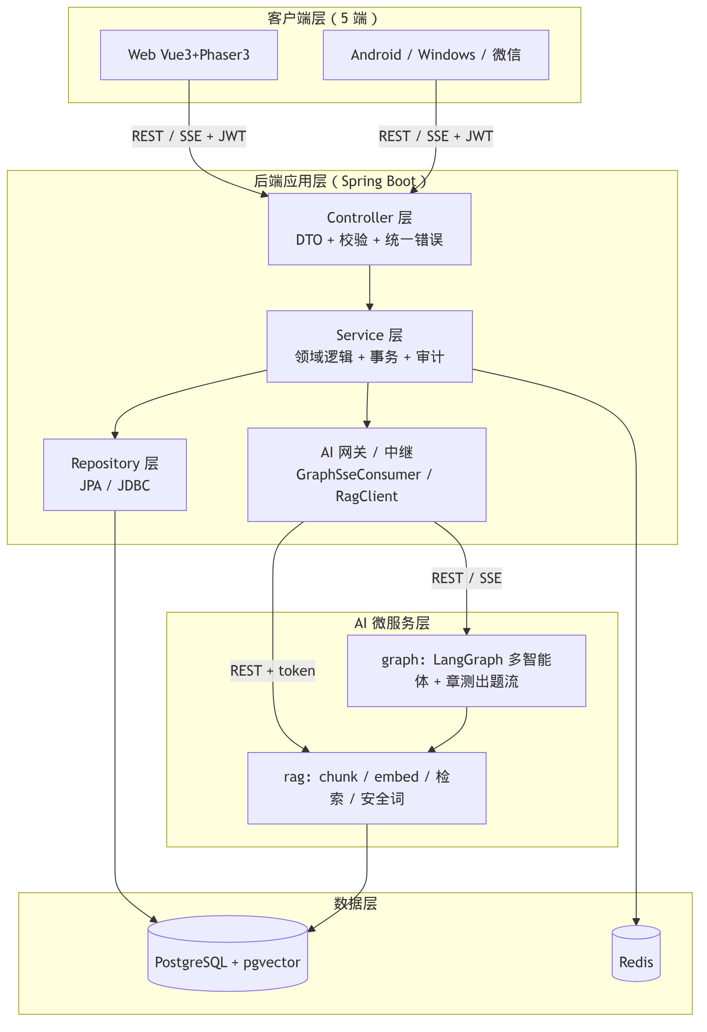

2.2 系统上下文与容器视图
系统边界、外部实体与容器（详见需求 §2.4）：后端 :18080 /api 为统一入口，graph :18091、rag :18092 为内部微服务，外部依赖为 LLM Provider（讯飞 Spark / OpenAI 兼容）与 B 站讲解视频检索。
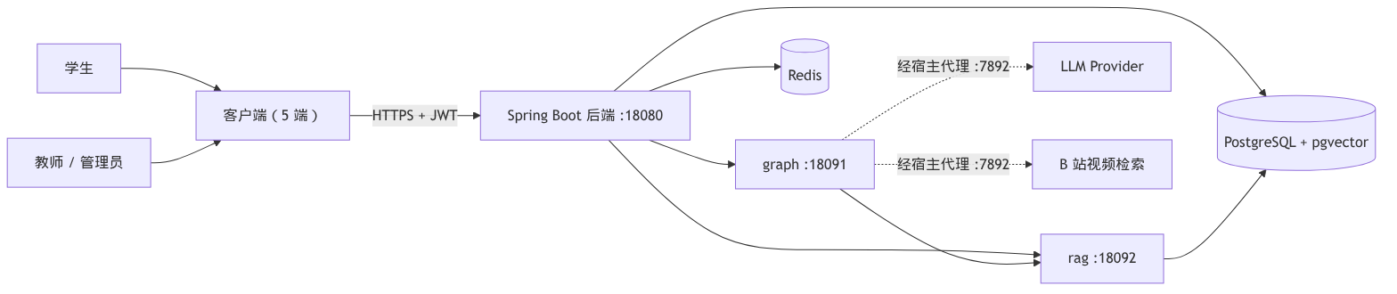

2.3 微服务拓扑与部署单元
部署为单宿主 Docker Compose 六服务（端口 / 镜像 / 健康检查以 deploy/docker-compose.yml 为准）：
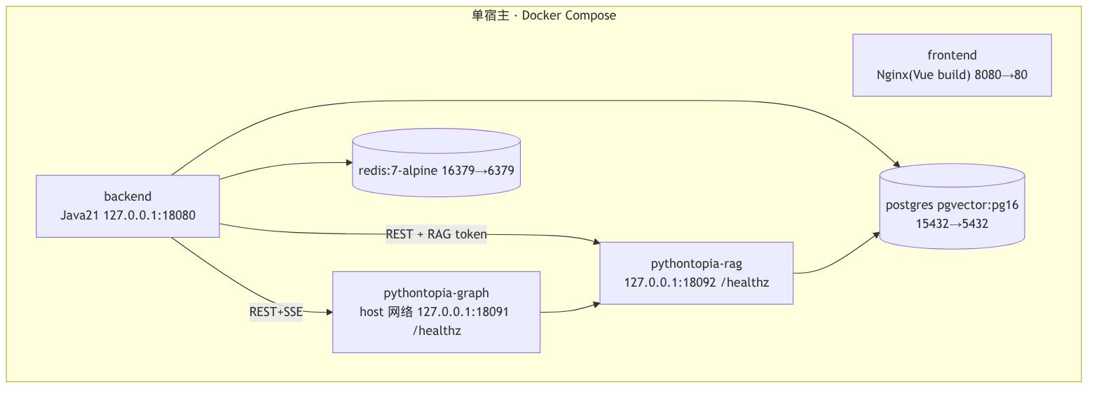
部署单元 | 运行时 | 端口 | 健康检查 | 关键说明
backend | Java 21 / Spring Boot | 127.0.0.1:18080 | /api 探活 | 业务权威 + AI 网关
pythontopia-graph | Python 3.11 / FastAPI+LangGraph | 127.0.0.1:18091 | /healthz | host 网络以经代理访问外网；单 worker
pythontopia-rag | Python 3.11 / FastAPI+pgvector | 127.0.0.1:18092 | /healthz | RAG 检索；X-Internal-Token 保护重建
postgres | pgvector/pgvector:pg16 | 15432→5432 | pg_isready | 业务 + 向量
redis | redis:7-alpine | 16379→6379 | redis-cli ping | 缓存 / 限流 / 状态
frontend | Nginx 静态 | 8080→80 | 依赖 backend | Vue build 产物

2.4 技术栈选型与理由
层 | 选型 | 选型理由（设计权衡）
后端 | Java 21 + Spring Boot + Maven | 强类型 + 事务 + 生态成熟；承载业务权威与审计
持久化 | PostgreSQL 16 + pgvector | 单库同时承载业务关系数据与向量检索，降运维复杂度
缓存 / 限流 | Redis 7 | 看板 TTL 缓存、打点限频、NPC 寒暄缓存
AI 编排 | FastAPI + LangGraph | 图式编排多智能体，结构化节点 + 可追踪轨迹
向量检索 | pgvector + 自研 chunk/embed | 与业务库同源，证据页可直接回链
Web 前端 | Vue 3 + Vite + TS strict + Pinia | 强类型组件化；游戏外学习内容可读可引用
游戏渲染 | Phaser 3（单 Game 实例） | 像素小镇渲染，adapter 层隔离动态对象
前端判题预览 | Pyodide（WASM） | 浏览器内即时预览，零往返；不作正式判分
LLM | 讯飞 Spark / OpenAI 兼容 / dryrun | provider 可切换，缺凭据自动降级不阻塞

3 设计原则与规范

3.1 设计原则（↔ 需求 §4 NFR）
编号 | 原则 | 对应 NFR
DP-01 | 业务权威在后端：星级 / 判分 / 接地 / 路径全由后端裁定，客户端只读 + 打点 | §3.6、§4.2
DP-02 | 可信优先：所有 AI 生成证据锚定 + 末端三审 + fail-fast，不静默降级 | §4.3
DP-03 | 真实落库：正式判题 / 章测 / 星级 / 画像修订入库，Pyodide 预览不入正式表 | §4.2
DP-04 | 解耦削峰：重 LLM 路径（章测）预生成 + 异步队列 + 信号量，考试期零 LLM | §4.1
DP-05 | 幂等与不变量：打点 / 星级 / 补星幂等、只升不降、可审计 | §3.6.4
DP-06 | 契约单一权威：多端以 api-contract.md 为准，能力收敛一致 | §4.6
DP-07 | 轻量可观测：审计即可观测 + 决策玻璃盒，不上重型监控栈 | §4.8

3.2 设计规范（↔ AGENTS.md / 需求 §2.3）
- 后端：类 PascalCase、方法 / 变量 camelCase、常量 UPPER_SNAKE_CASE；表 / 字段 snake_case；REST 用资源名非动作路径；新增 API 必有 DTO + 校验 + 统一错误 + 测试；迁移说明目的 / 影响 / 不可逆风险。
- Python：snake_case 文件 / 函数、PascalCase 类；Agent 输出结构化（Pydantic）、fail-fast、不启 ReAct、单 worker。
- 前端：TS strict、业务层禁 any、Phaser / 第三方动态对象隔离 adapter 层；组件 PascalCase.vue、工具 camelCase.ts；单 Phaser.Game 实例。

4 模块划分与职责
后端按领域分包；详细设计将这些包聚合为子系统（§10–§18），并与需求功能模块（§3.3–§3.19）一一对应。
后端包 com.pythontopia.* | 职责 | 需求模块 | 详细设计
auth | 注册 / 登录 / 续签 / 角色鉴权 | §3.3 | §10
learner.profile | 8 维画像 / 访谈 / 自评 / 被动更新 | §3.4 | §10
world、npc、dialog | 小镇启动 / 存档 / 技能 / 日历 / NPC 对话与寒暄 | §3.5、§3.17 | §11
mainline | 关卡地图 / Stage 三件套 / 章末大测试 / 星级 / 无尽 | §3.6、§3.12 | §12
coursepack、rag、tutor | 课件资产 / RAG 检索 / 导师答疑 | §3.7、§3.8 | §13
workshop、intent、orchestrator、agent | 资源工坊 / 意图路由 / 学习总管编排 | §3.9、§3.18 | §14
submission、bugmine | 训练场判题 / Bug 矿洞 / 遗忘回声 | §3.10、§3.11 | §15
learner.evaluation、feynman、learner.path | 复盘评估 / 费曼自测 / 学习路径 | §3.13、§3.14 | §16
learner.quest、classroom | 任务公告板 / 班级 / 教师看板 | §3.15、§3.16 | §17
media、video | 多模态生成（TTS/TTI）/ B 站视频检索 | §3.7/§3.9 支撑 | §13/§14
common | 统一错误信封 / 鉴权过滤 / 配置 | 横切 | §5
模块依赖（顶层，与需求 §3.2 功能框架一致）：
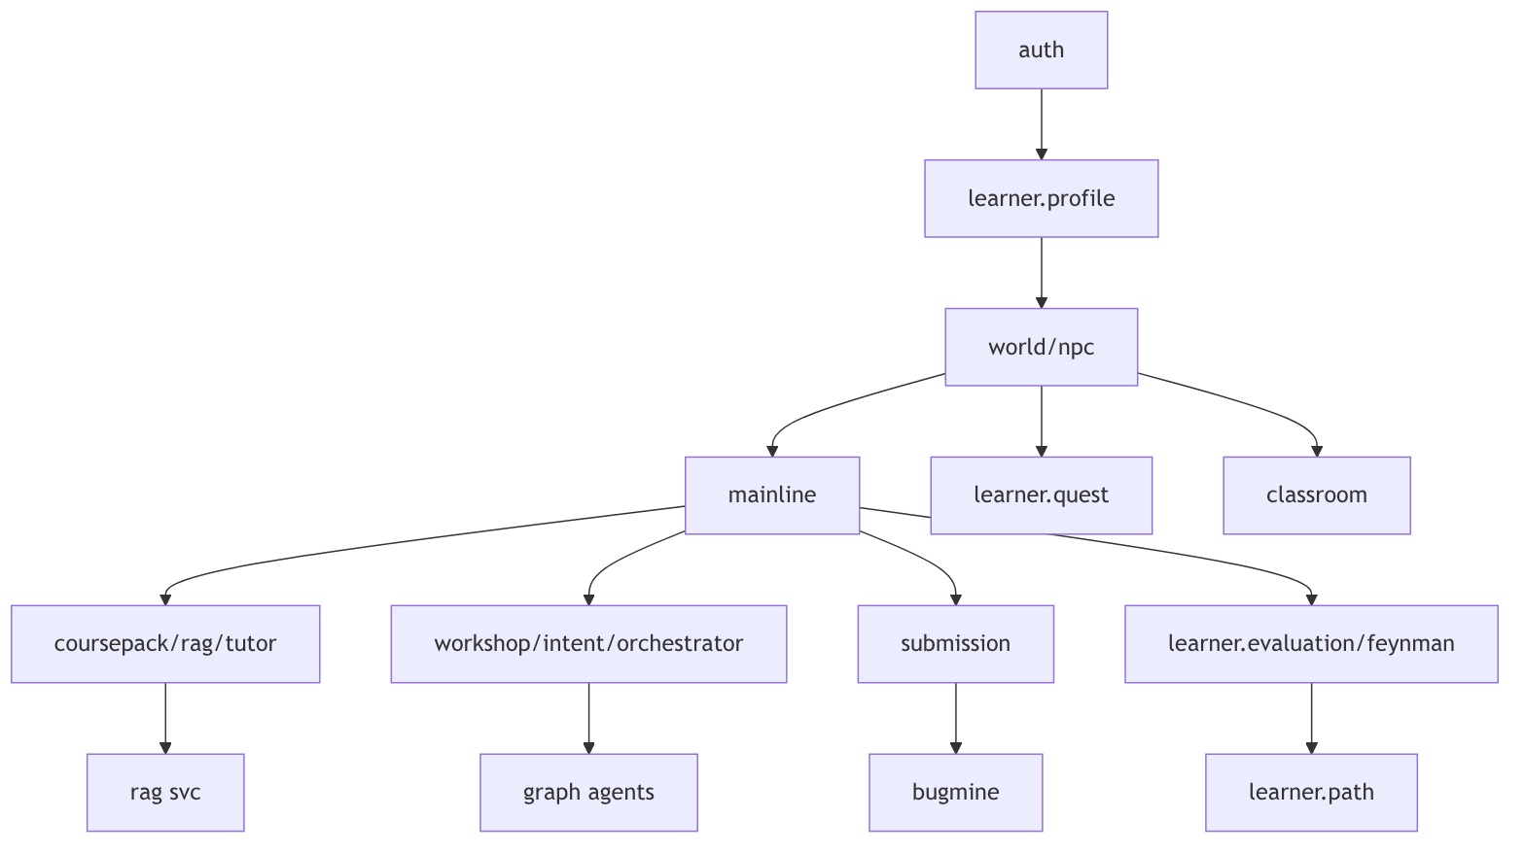

5 通用机制设计

5.1 请求处理与鉴权
统一请求链路：客户端带 Authorization: Bearer <jwt> → JwtAuthenticationFilter 解析 claims（userId / role）→ 方法级角色校验（多数学习端点仅 STUDENT）→ Controller 参数校验（Bean Validation）→ Service 事务执行 → DTO 返回。
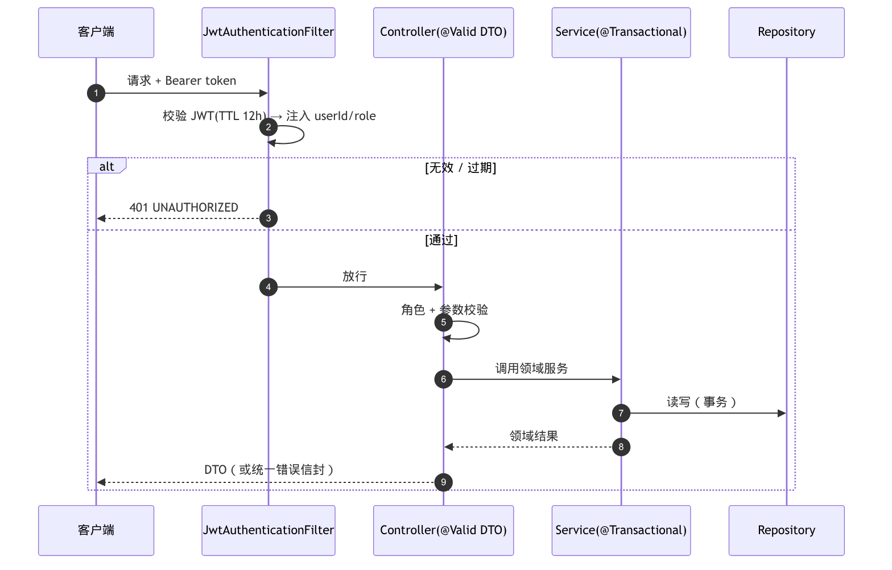

5.2 统一错误信封
全局异常处理（@RestControllerAdvice）将业务异常与校验失败映射为统一信封，HTTP 状态码与 code 对应：
{ "code": "FORBIDDEN", "message": "仅学生可访问公告板任务",
"details": [], "traceId": "", "timestamp": "2026-06-05T13:39:00Z" }
设计约定：code 机器可读分支处理（如 BAD_CREDENTIALS / CHAPTER_TEST_OVERTIME / BUG_MINE_DEPTH_LOCKED / EVIDENCE_REQUIRED），message 兜底展示，details[] 列字段级校验明细。

5.3 AI 网关与 SSE 中继
后端不直接持有 LLM 凭据用于业务对话，而是经网关把请求转发到 graph，并由 GraphSseConsumer 把 graph 的事件帧（plan / trace / token / result / error）原样回放给客户端。中继统一用 HTTP/1.1（避免 h2c 升级被拒）。
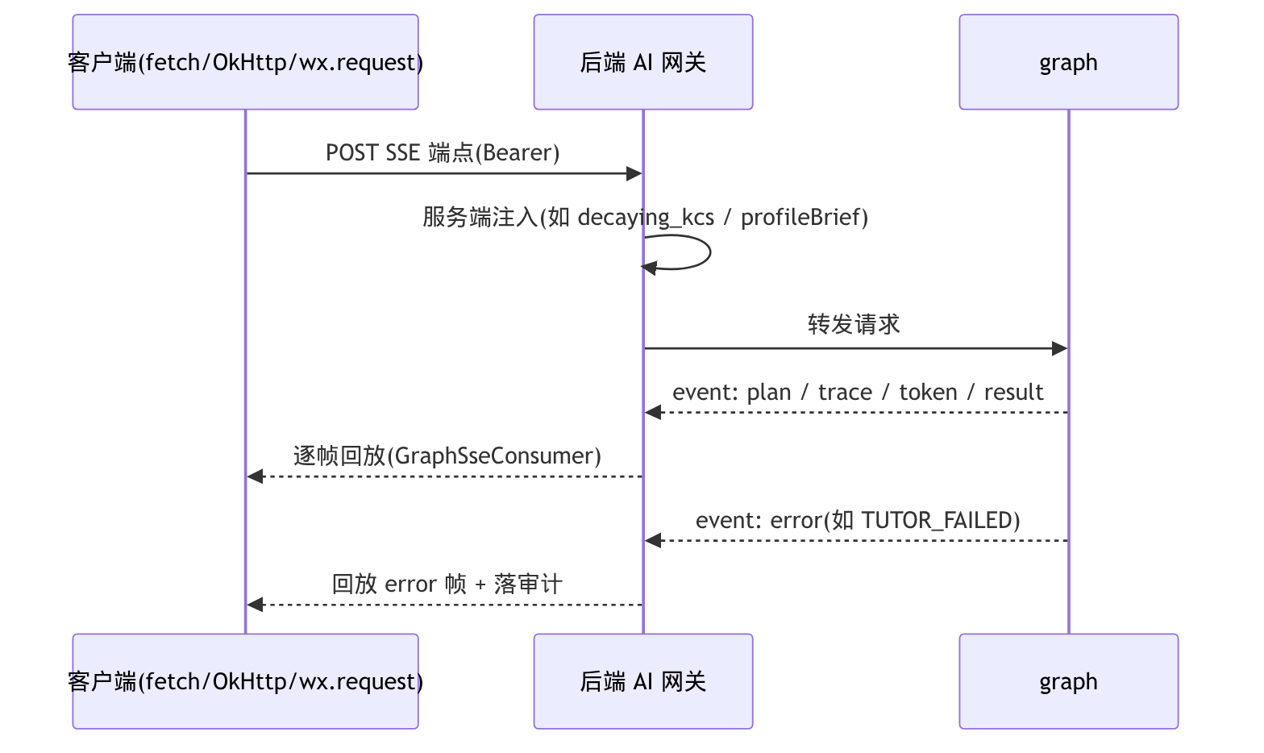

5.4 审计与出错处理
- 生成审计：所有 AI 生成写 resource_run（agent / 证据页 / safety / grounding / graph_trace / correlation_id），见 §21。
- fail-fast：Agent 故障、接地失败（数字 / KC 未现于证据）直接报错，不静默降级成普通聊天。
- 降级（仅限非教学权威路径）：NPC 寒暄 / 记忆 / 编排取数失败 → 降级为空 / 脚本对话、不阻断；LLM 不可用 → dryrun / golden 兜底。

第二部分 数据库设计（Database Design）

6 标识符与建模规范
- 表名 / 字段名一律 snake_case；主键 id（bigint）；外键 <entity>_id；时间字段 *_at（timestamptz，ISO-8601）。
- KC 编码 PY43-KC-NNN 全局稳定（slug 不可改）；课程包 packId=43 固定。
- 迁移由 Flyway 管理（现状 V001–V160），文件须说明目的 / 影响表 / 不可逆风险；RPG 存档表无前缀（V100–V110）。
- 快照 + 事件双写：掌握度 / 星级等可演化量采用「快照表（当前值）+ 事件表（每次变更追加）」模式，保证可审计、可回溯。
- 8 维画像采用 JSONB（learner_profile.dimensions）统一聚合，避免维度增减触发频繁迁移。

7 概念数据模型（核心 ER）
聚焦核心教学闭环实体（字段为概念级，实际以迁移为准）：
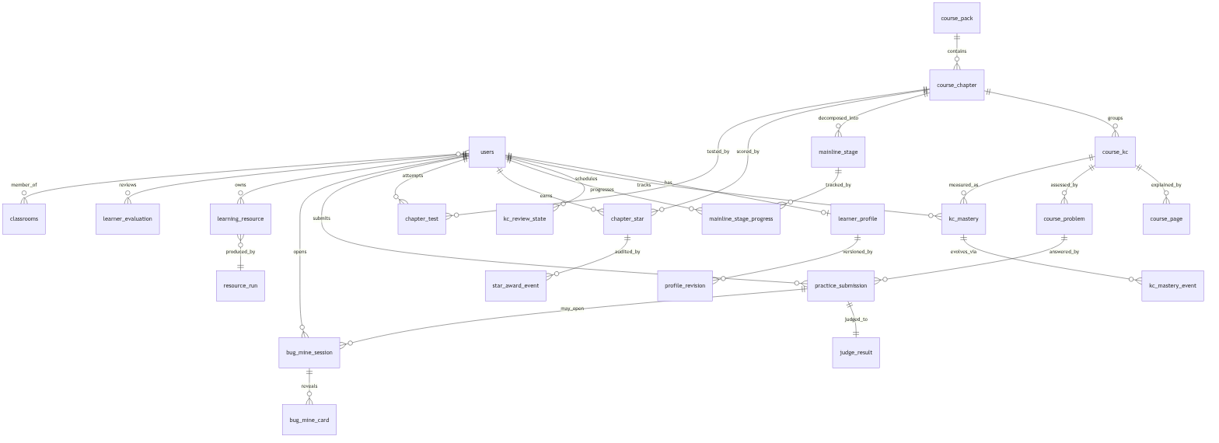

8 关键表结构字典（节选）
表 | 关键字段 | 约束 / 设计说明
users | id, username(唯一), password_hash, role | role ∈ {STUDENT,TEACHER,ADMIN}；无独立 roles 表
learner_profile | user_id, dimensions(JSONB), narrative_summary | 8 维统一聚合（英文 snake_case key）
profile_revision | profile_id, source, summary, created_at | 画像每次主动 / 被动更新追加修订
course_pack | id=43, name, *_count | 计数验收 7/561/7/65/46/39
course_kc | code(PY43-KC-NNN), chapter_id, name, prerequisite_codes | code 稳定；前置依赖列（V125 seed）
kc_mastery | user_id, kc_code, mastery_score[0,1], confidence[0,1], last_event_at | 一学生一 KC 一行快照（UNIQUE）
kc_mastery_event | kc_mastery_id, source, delta, created_at | 每次更新必追加事件，禁只改快照
kc_review_state | user_id, kc_code, D, S, R, due_at, reps, lapses | FSRS-lite 状态（V133 由 kc_mastery 回填）
mainline_stage | chapter, stage_index, kc_codes[], video_keyword, courseware_page_ids[], example_problem_ids[], required_* | 静态定义，UNIQUE(chapter,stage_index)
mainline_stage_progress | user_id, stage_id, video_watched_sec, pages_read[], examples_done[], completed_at | UNIQUE(user_id,stage_id)，幂等打点
chapter_star | user_id, chapter, stars[0,3], best_test_score, breakdown(JSONB) | 唯一权威，只升不降，UNIQUE(user_id,chapter)
star_award_event | user_id, chapter, delta, source, reason | 审计；source ∈ {TEST,STAGE_COMPLETE,MASTERY,ERRORBOOK_RECOVERY,ENDLESS_RECOVERY,ADMIN}
chapter_test | user_id, chapter, status, attempt_no, questions(JSONB), profile_snapshot, generator_meta, time_limit_sec, score, detail, integrity | questions 持答案 / 解析 / 证据，绝不下发答案
practice_submission | user_id, problem_id, code, source, status | source ∈ {TRAINING,PATH_QUEST,BUG_MINE_*,CLASSROOM}
judge_result | submission_id, verdict, passed_cases, total_cases, failure_reason | verdict ∈ {AC,WA,RE,TLE,CE,MLE,SYSTEM_ERROR}
bug_mine_session / bug_mine_card | user_id, submission_id, depth_layer(L1–L5), status | status ∈ {OPEN,RESOLVED,ABANDONED}
learning_resource | user_id, type, kc_codes[], content_format, content, evidence_page_ids[] | type ∈ 6 类；format ∈ {MARKDOWN,MERMAID,STRUCT_JSON}
resource_run | agent_name, scenario, input_summary, output_artifact, evidence_page_ids, safety_result, grounding_result, status, correlation_id, graph_trace, created_at | 生成审计（AGENTS.md 硬要求）
learner_evaluation / learner_evaluation_metric | user_id, narrative_md, draft_path / metric_key, value | 复盘评估 + 6 指标
quest / quest_progress | user_id, source, kc_code, required_evidence_type, status | 任务 + evidence 校验
classrooms / classroom_members / classroom_quest / classroom_kc_snapshot | join_code, … | 轻量班级 + 看板快照
npc_memory / npc_persona | user_id, npc_key, summary | NPC 记忆寒暄
feynman_session / feynman_turn | user_id, kc_code, problem_link | 费曼自测（V153 题目关联列）
生成图占位（完整物理 ER 大图，非截图）：用 Graphviz / dbdiagram 从 Flyway 迁移 schema 出全量 60+ 表 ER（含 world / skill / save_slot / learning_path 等）；本文正文给核心闭环 ER + 字段字典。

9 数据完整性、迁移与初始化
数据完整性不变约束（设计级断言）
编号 | 约束
DI-01 | mastery_score / confidence ∈ [0,1]，delta 应用后裁剪到合法区间
DI-02 | 一学生一 KC 仅一行 kc_mastery 快照；每次更新必追加 kc_mastery_event
DI-03 | chapter_star.stars ∈ [0,3]，只升不降、幂等；变更必写 star_award_event
DI-04 | mainline_stage_progress 三件套打点幂等（UPSERT + 服务端限频）
DI-05 | chapter_test.questions 持答案，但对客户端任何响应都不下发答案；解析仅提交后返回
DI-06 | 资源生成必写 resource_run 审计字段（agent / evidence / safety / grounding / time）
DI-07 | 任务完成必须有 evidence（submission / resource / page-read / mastery delta）
DI-08 | target_kc_codes / frequent_kc_codes 必须存在于 packId=43
迁移与初始化
- Flyway 迁移 V001–V160 顺序执行；R-15 主线域为 V156/V157，画像前置依赖 V125，FSRS 状态 V133。
- 课程种子内置 data/course-pack-43/，空库初始化后计数验收 7/561/7/65/46/39（deploy/scripts/init_db.sh）。
- RAG 向量索引由 deploy/scripts/init_rag_index.sh 一次性构建。
- 踩坑：数据卷历史密码与 deploy/.env 不一致会致 Flyway 失败（见 docs/dev-startup.md）。

第三部分 详细设计（Detailed Design）
详细设计以子系统为单位组织，每个子系统聚合若干需求功能模块（§3.x）。统一模板：设计目标 → 组件与类设计 → 关键流程（时序 / 状态）→ 数据契约要点 → 设计取舍。

10 账号与画像子系统
覆盖需求 §3.3 认证与账号、§3.4 学习画像。后端包 auth、learner.profile；graph profile_agent。

10.1 设计目标
无状态鉴权 + 角色访问控制；画像可持续演化（主动访谈 + 被动行为），驱动全系统个性化；画像写入须接地校验，接地失败不写库。

10.2 组件与类设计
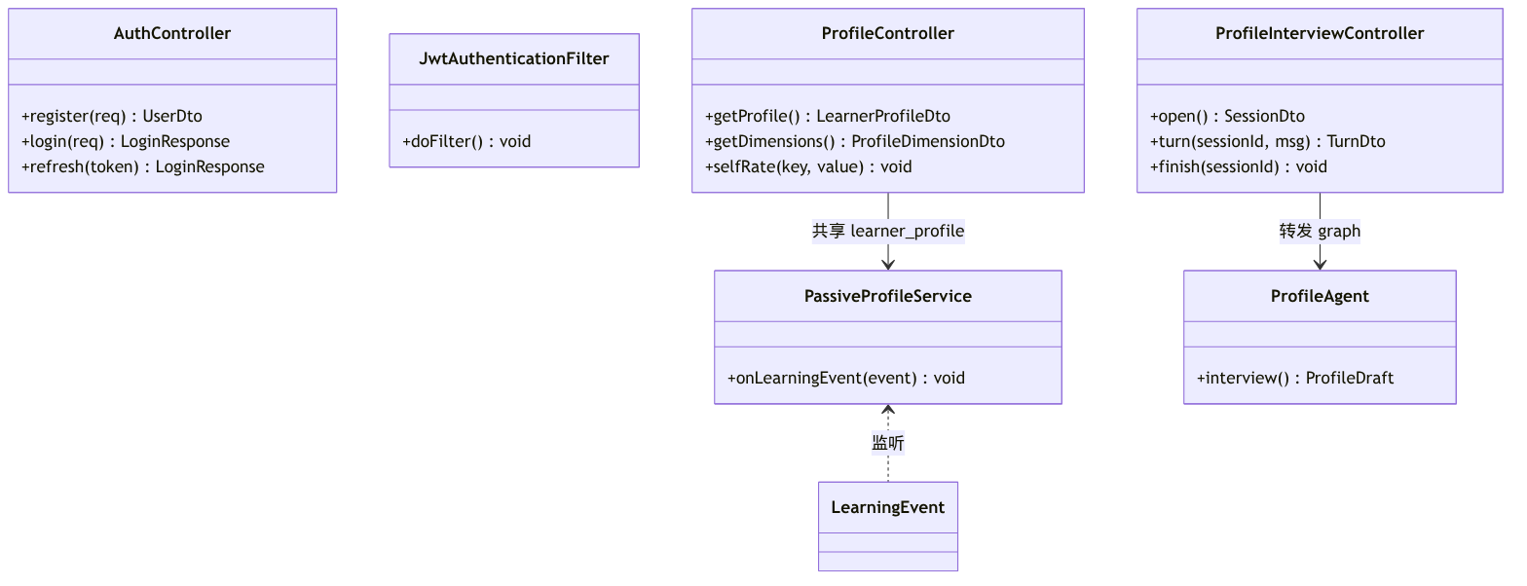

10.3 关键流程（画像访谈落库）
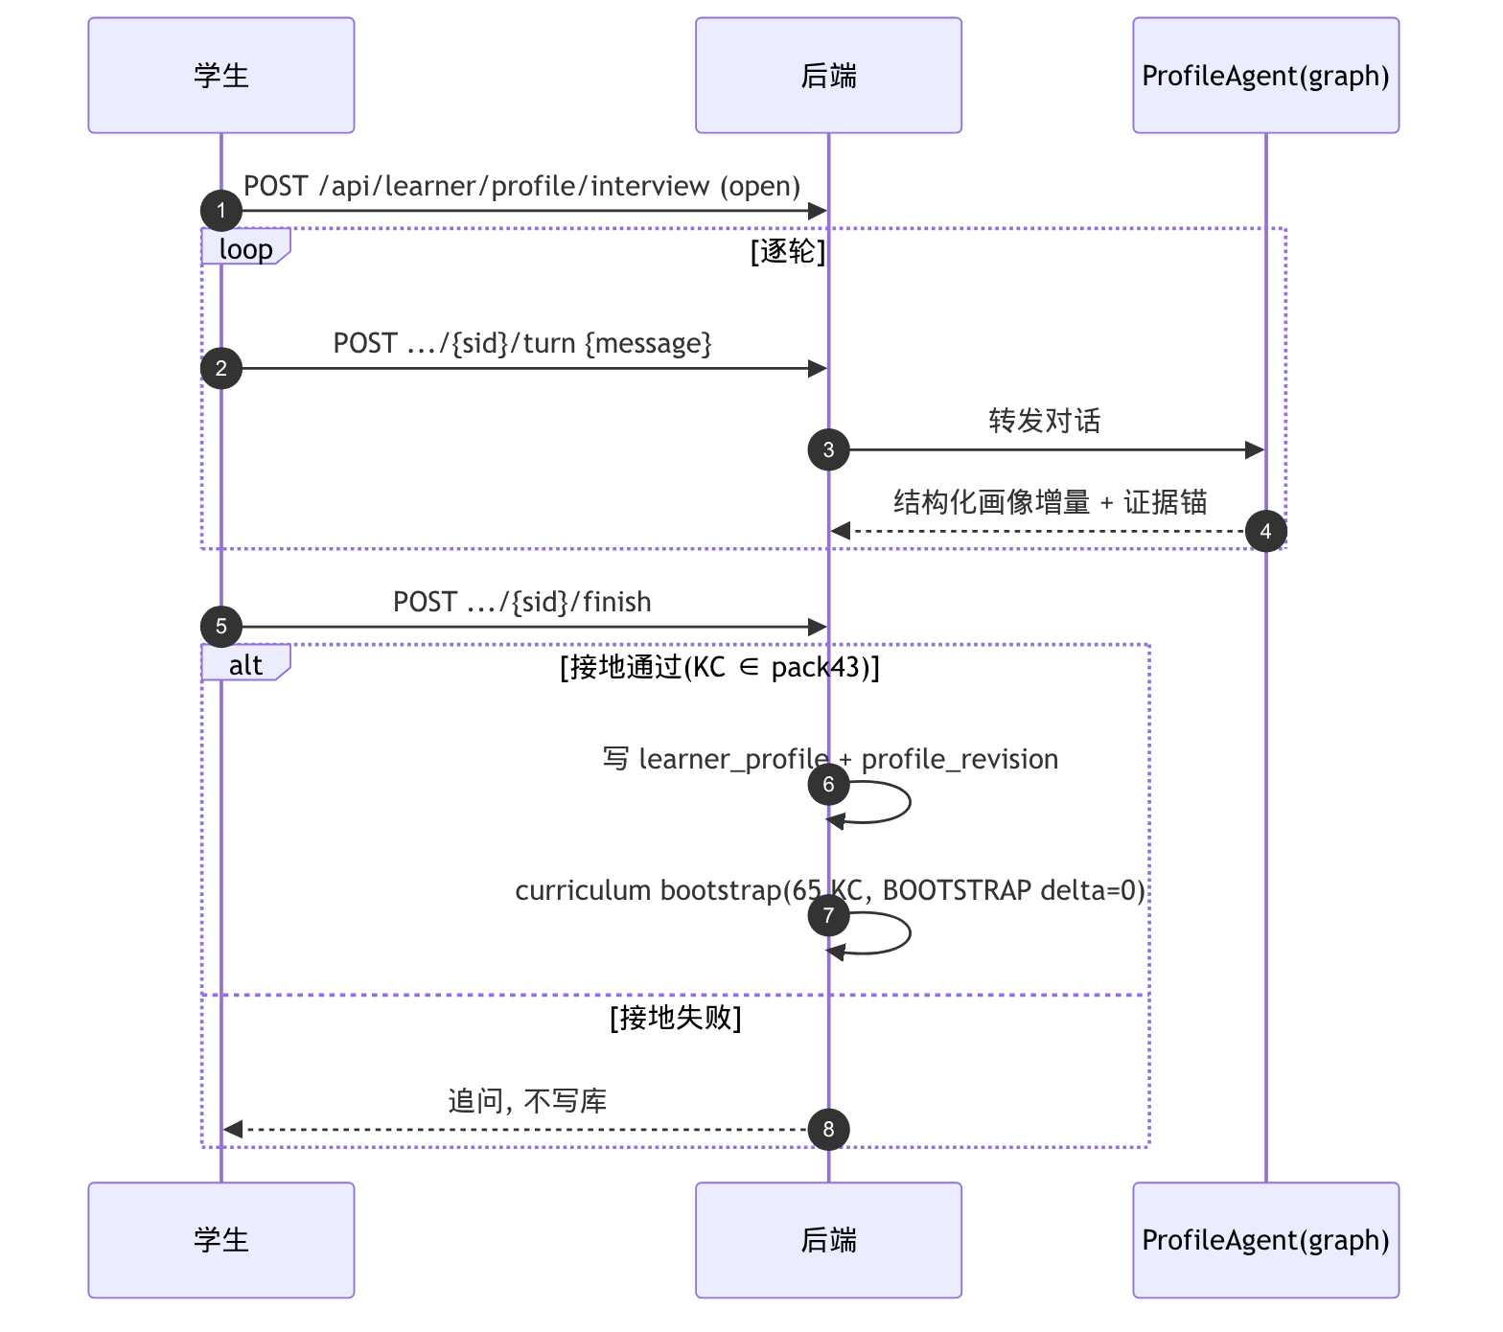

10.4 数据契约要点
- 登录 → LoginResponse{token, expiresAt, user}；TTL 720 分钟；无独立 refresh token（refresh 须带未过期 token）。
- 维度 ProfileDimensionDto{key,label,score(0..1),confidence=min(1,evidence/8),selfEditable,tags[]}。
- 被动更新：PassiveProfileService 监听 LearningEvent（练习 / 判题 / 调试 / 资源反馈 / 任务 / 班级），写 profile_revision。

10.5 设计取舍
- 8 维用 JSONB 而非 8 张表：维度可增减不触发迁移，代价是查询需 JSON 路径（演示规模可接受）。
- 自评仅限 4 主观维度：客观维度由行为信号推导，防学生「刷画像」骗个性化。

11 小镇世界与 NPC 子系统
覆盖需求 §3.5 中央小镇与世界状态、§3.17 NPC 记忆个性化。后端包 world、npc、dialog；graph npc_dialog_agent。

11.1 设计目标
单次聚合启动减少往返；像素小镇 town_hub 单 Phaser 实例渲染；NPC 寒暄记忆感知 + 画像驱动，agent 失败降级不伪造。

11.2 组件与类设计
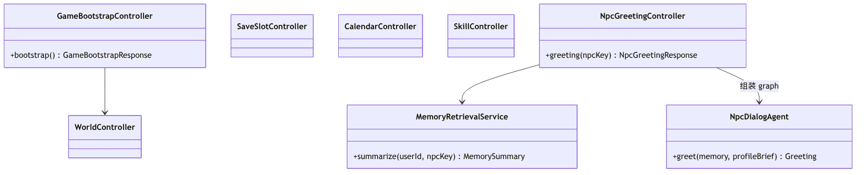

11.3 关键流程（聚合启动 + NPC 寒暄降级）
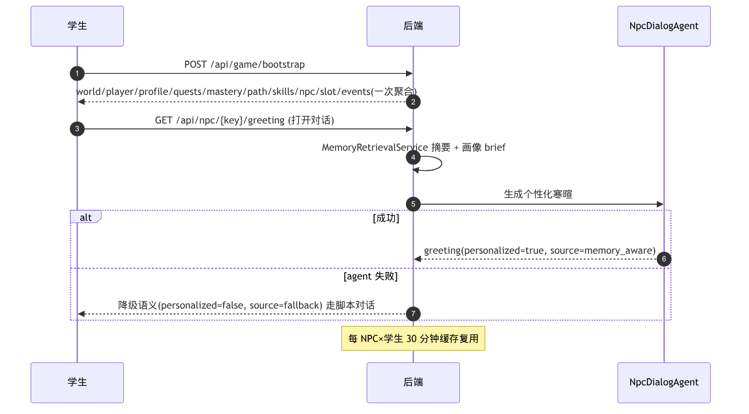

11.4 数据契约与设计取舍
- GameBootstrapResponse 聚合 10 字段（world/player/profile/quests/mastery/path/skills/npcStates/activeSlot/pendingEvents）；响应不含 currency/inventory。
- NPC 寒暄缓存 30 分钟（基于 npc_memory）；agent 失败不抛业务码、返回降级、不阻断。
- 取舍：bootstrap 聚合换「少往返、首屏快」，代价是单端点 payload 较大（需 CTE 单查询，见 §22）。

12 主线冒险子系统
覆盖需求 §3.6 主线冒险（看 / 学 / 练 / 测）、§3.12 无尽模式。后端包 mainline；graph paper_pipeline（paper_designer / paper_reviews / paper_golden）。R-15 核心子系统。

12.1 设计目标
主线进度后端权威（旧前端 mainQuest 存档废弃）；章末大测试画像驱动预生成 + 考试期零 LLM；星级 0–3★ 幂等、只升不降、单一权威。

12.2 组件与类设计
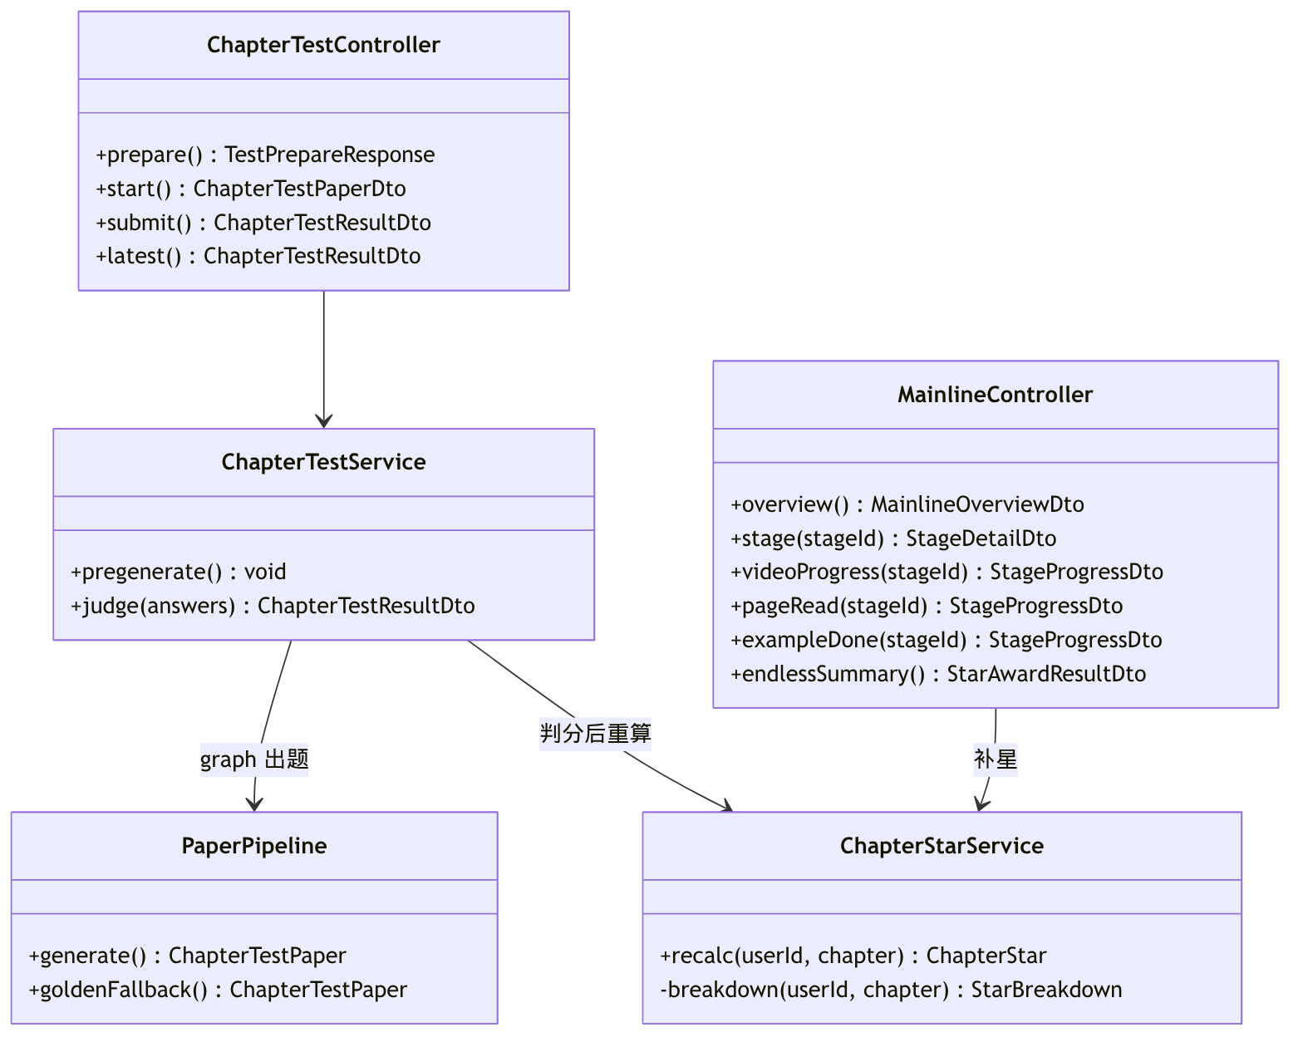

12.3 关键流程（章末大测试：预生成 + 零 LLM 考试）
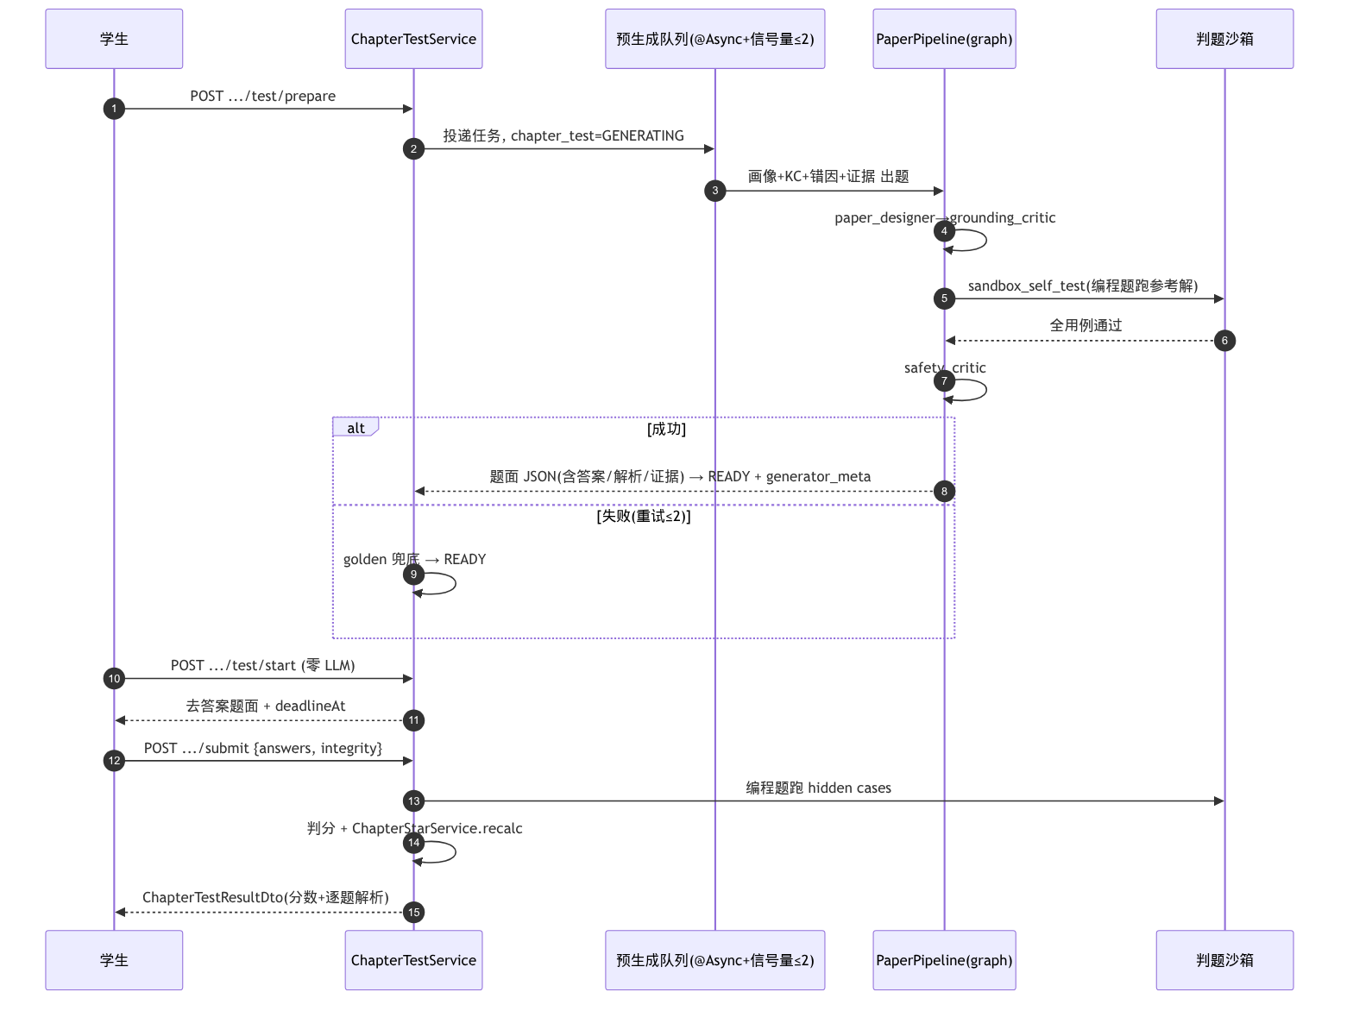
章末大测试状态机与星级演化（与需求 §3.1 一致）：
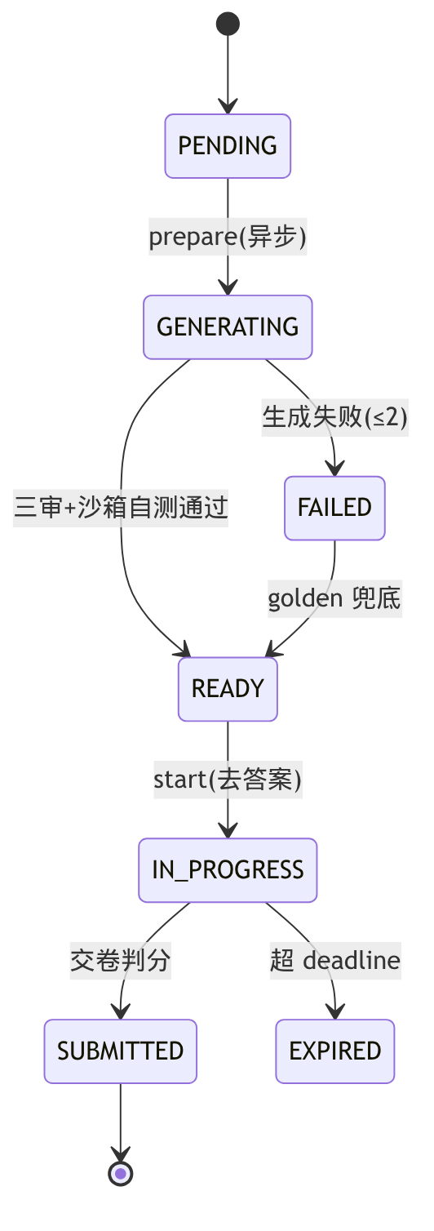

12.4 三件套打点与无尽补星
- 三件套：video-progress（限频单次 ≤120s / 每分钟 ≤2 次、可见才计）、page-read（幂等）、example-done（带 submissionId 须本人 PASSED）；全过线置 completed_at。
- 无尽补星：POST /api/mainline/endless/summary → ENDLESS_RECOVERY（单轮 ≥8 对且 ≥80% +1，每日每章至多 1 次）。

12.5 设计取舍
- 预生成解耦：把「贵且慢」的 LLM 出题与「快且稳」的考试分离，是兼顾个性化与考试体验的关键设计（DP-04）。
- golden 兜底：宁可发人工题组也不在考试时阻塞或出烂题。
- 星级单一权威 + 审计：ChapterStarService.recalc 统一收口，杜绝多处写星导致的不一致。

13 课程资产与 RAG 答疑子系统
覆盖需求 §3.7 课程包与课件资产、§3.8 导师答疑与课件问答。后端包 coursepack、rag、tutor；微服务 pythontopia-rag（chunk / embed / index / safety）；graph tutor_agent。

13.1 设计目标
课程资产只读、匿名可读；答疑证据锚定、绝不编造引用、防泄答；RAG 与业务库同源以支持证据页可点击回链。

13.2 组件与类设计
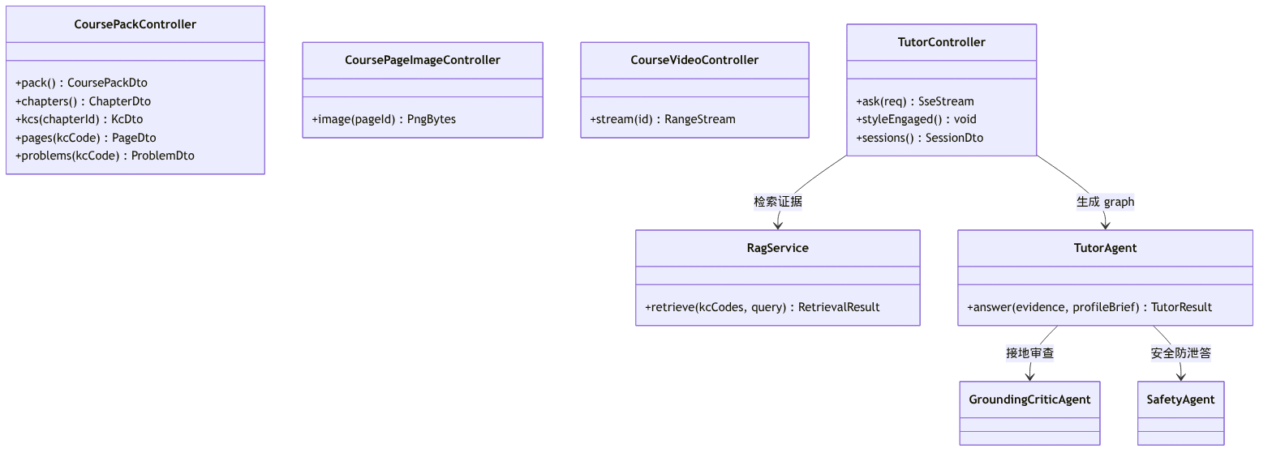

13.3 关键流程（RAG 答疑防幻觉）
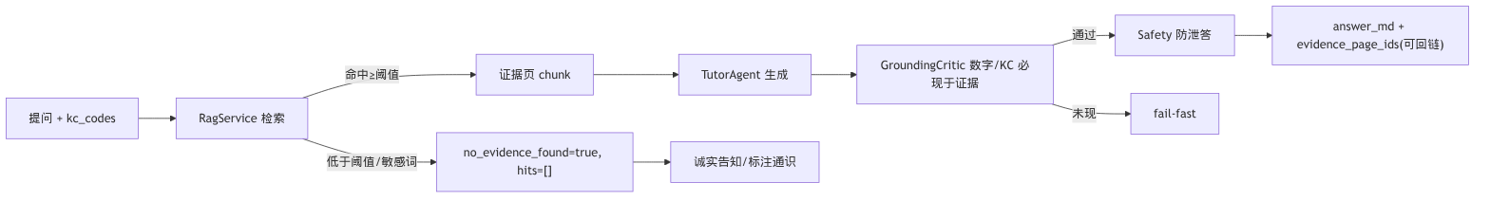

13.4 数据契约与设计取舍
- 课程只读端点 /api/course/** 匿名；视频 Range（206 + Content-Range）；证据图 image/png 缓存 24h。
- 答疑 SSE result 帧含 evidence_page_ids + grounding/safety 状态；page_id → (docId,pageNo) 回链。
- 取舍：RAG 嵌入默认 hash embedder（PYT_RAG_EMBEDDER，演示可用、可换真实嵌入）；与业务库共用 PostgreSQL+pgvector，省去独立向量库运维。

14 资源工坊与多智能体编排子系统
覆盖需求 §3.9 资源工坊、§3.18 多智能体编排与防幻觉。后端包 workshop、intent、orchestrator、agent；graph agents/*（11 默认 + 扩展）。

14.1 设计目标
一句话意图路由分派；六类资源生成结构化 + 末端三审 + 全链路审计；学习总管编排看 / 学 / 练 / 测并服务端注入 FSRS 到期 KC；Agent fail-fast、不启 ReAct、单 worker。

14.2 组件与类设计（graph Agent 全景）
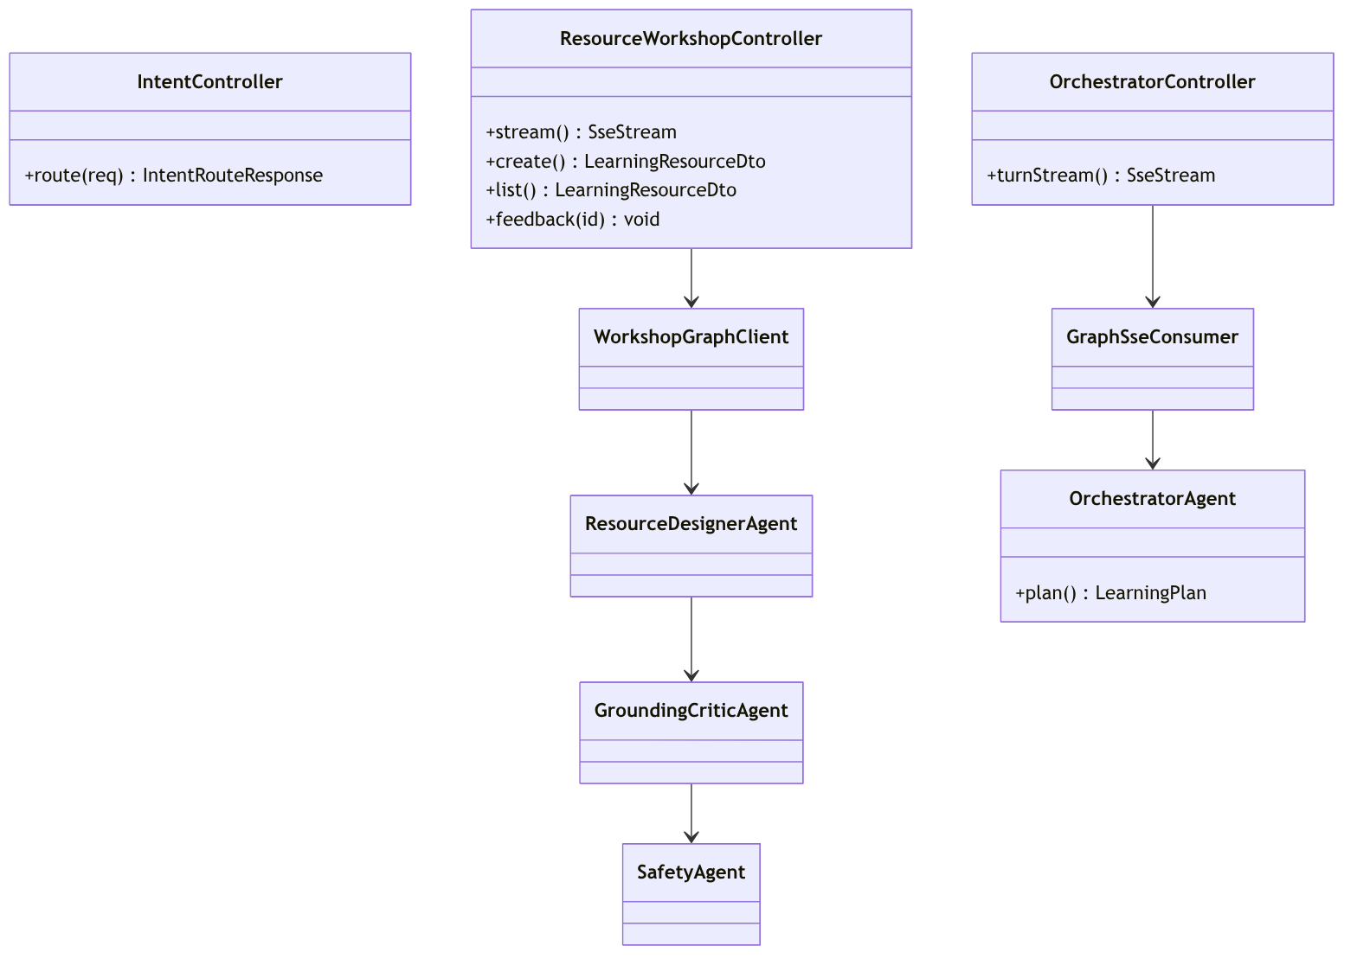
graph 真实 Agent 文件（pythontopia_graph/agents）：profile_agent / curriculum_mapper_agent / resource_designer（handout / mind_map / practice / code_lab / reading / storyboard）/ path_planner_agent / debug_agent / evaluation_narrative_agent / orchestrator_agent / intent_router_agent / npc_dialog_agent / tutor_agent / feynman_tutee_agent / reflection_agent / video_insight_agent / paper_*（章测流水线）/ boss。

14.3 关键流程（意图路由 + 工坊生成）
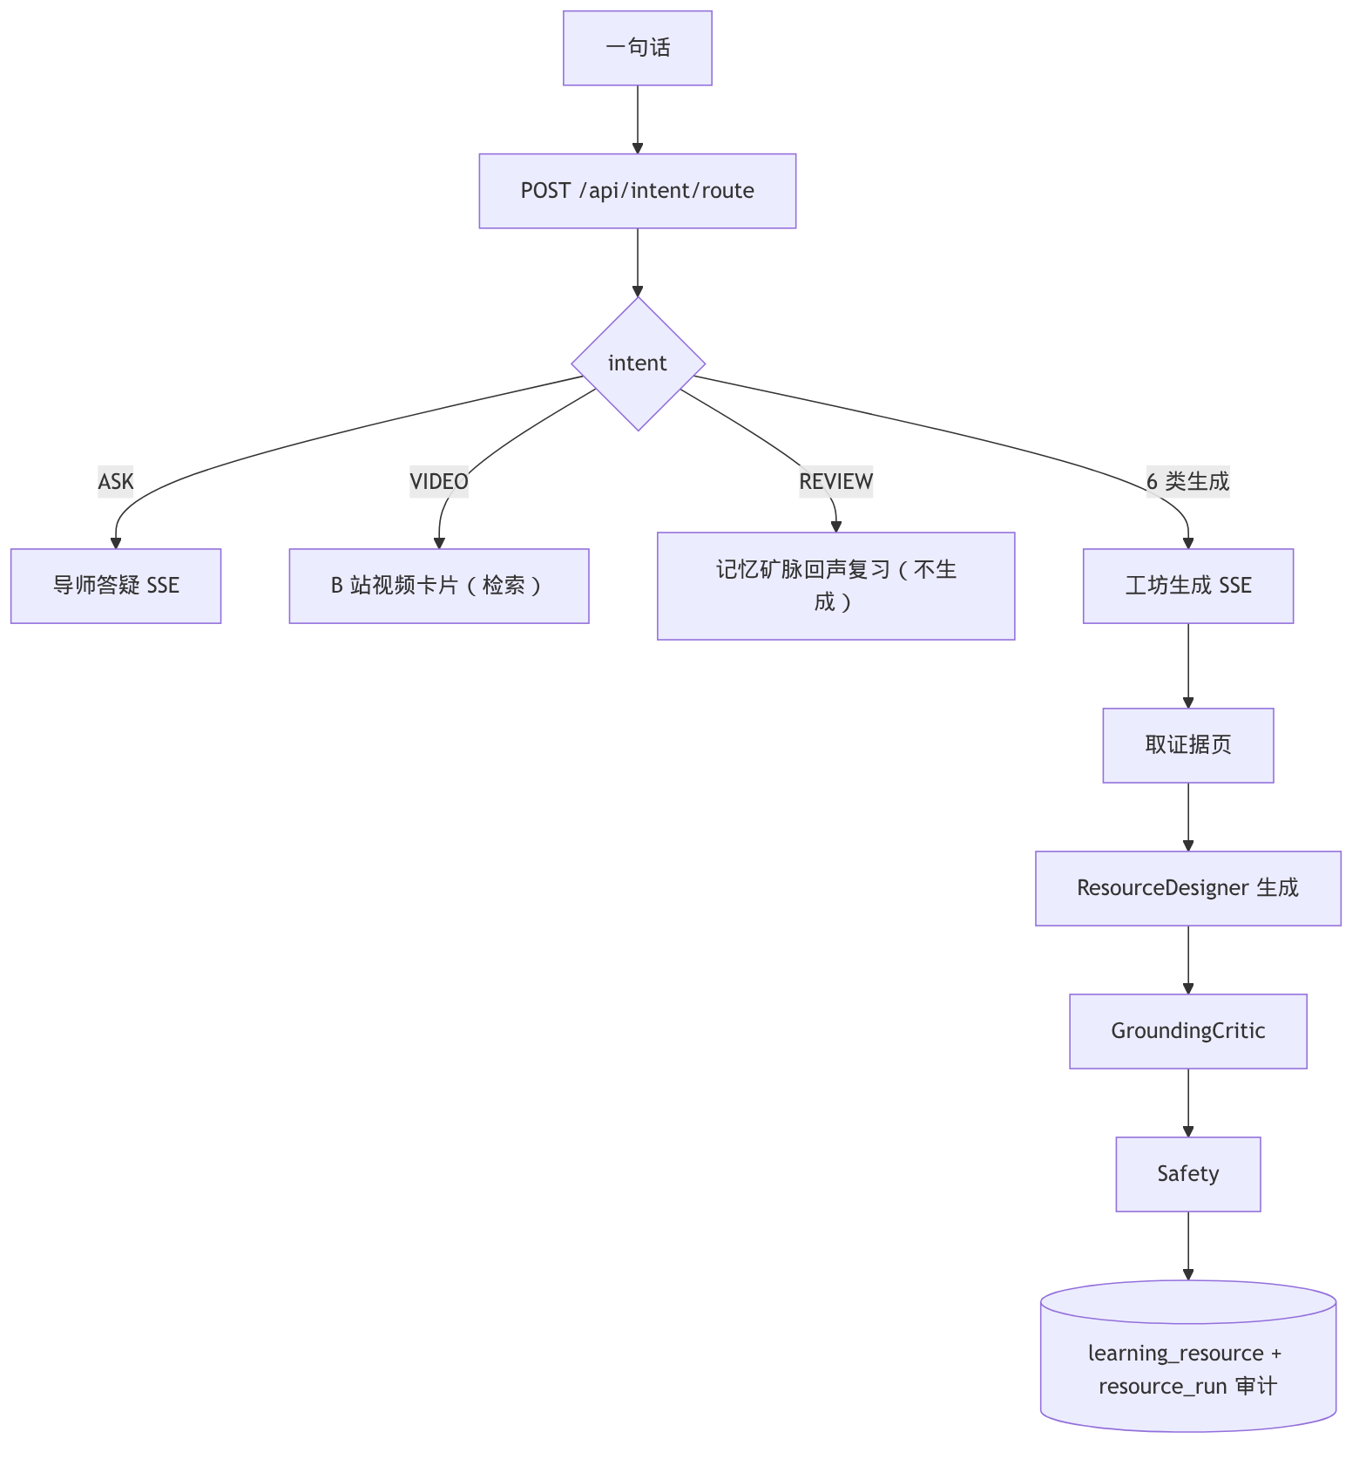

14.4 数据契约与设计取舍
- LearningResourceDto{type ∈ 6 类, contentFormat ∈ MARKDOWN/MERMAID/STRUCT_JSON, evidencePageIds[], safetyStatus, groundingStatus}。
- 学习总管：后端注入 decaying_kcs（前 5，来自 BugMineService），客户端不上送；取数失败降级为空。
- 审计：每次生成写 resource_run（含 graph_trace / correlation_id）。
- 取舍：教师禁止生成资源（仅 STUDENT）；Agent 故障 fail-fast（不降级普通聊天、不启 ReAct）——以可信换「偶尔不可用」，符合 DP-02。

15 训练场判题与 Bug 矿洞子系统
覆盖需求 §3.10 训练场与判题、§3.11 Bug 矿洞与遗忘回声。后端包 submission、bugmine；graph debug_agent。

15.1 设计目标
双轨执行（Pyodide 预览 + 服务端沙箱正式判题）；隐藏用例不下发；失败提交沉淀为分层调试学习；遗忘由 FSRS-lite 科学召回。

15.2 组件与类设计
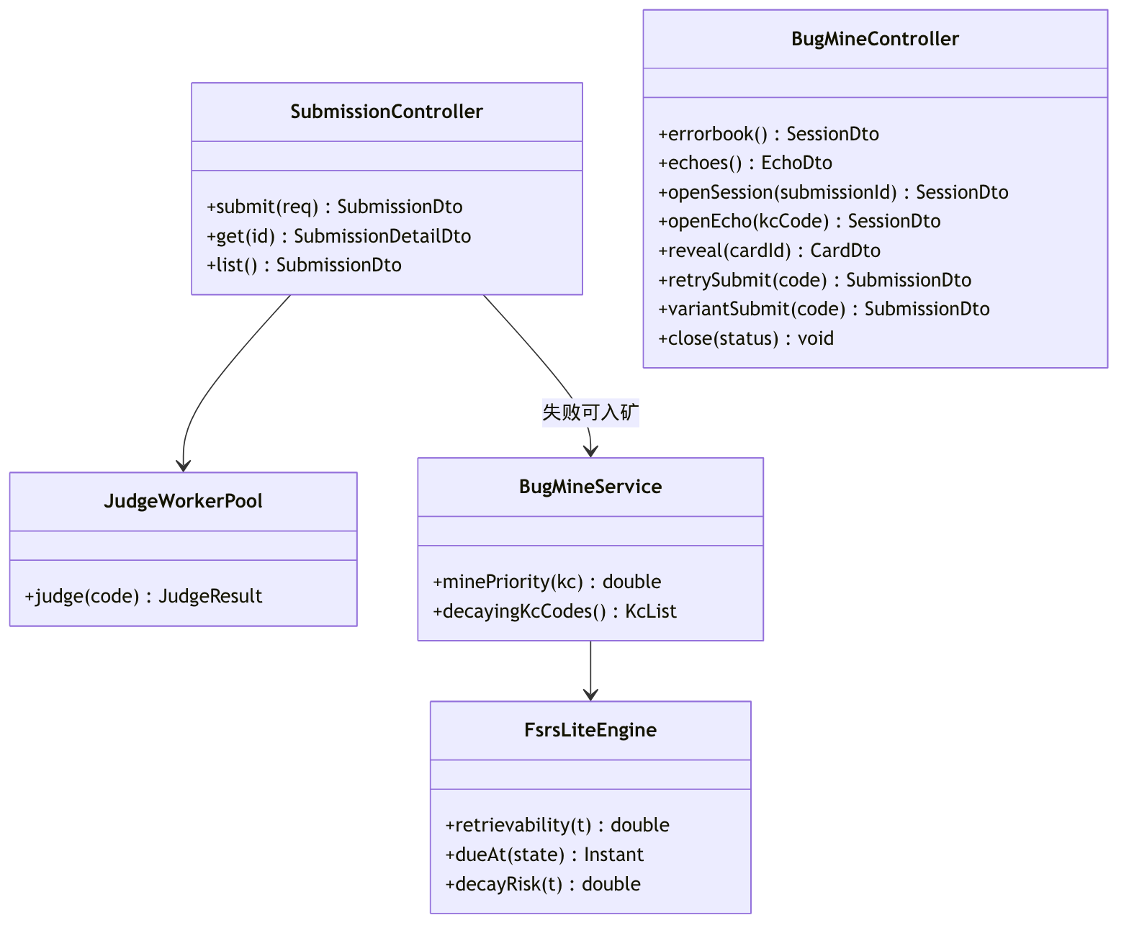

15.3 关键流程与状态
提交判题状态机：
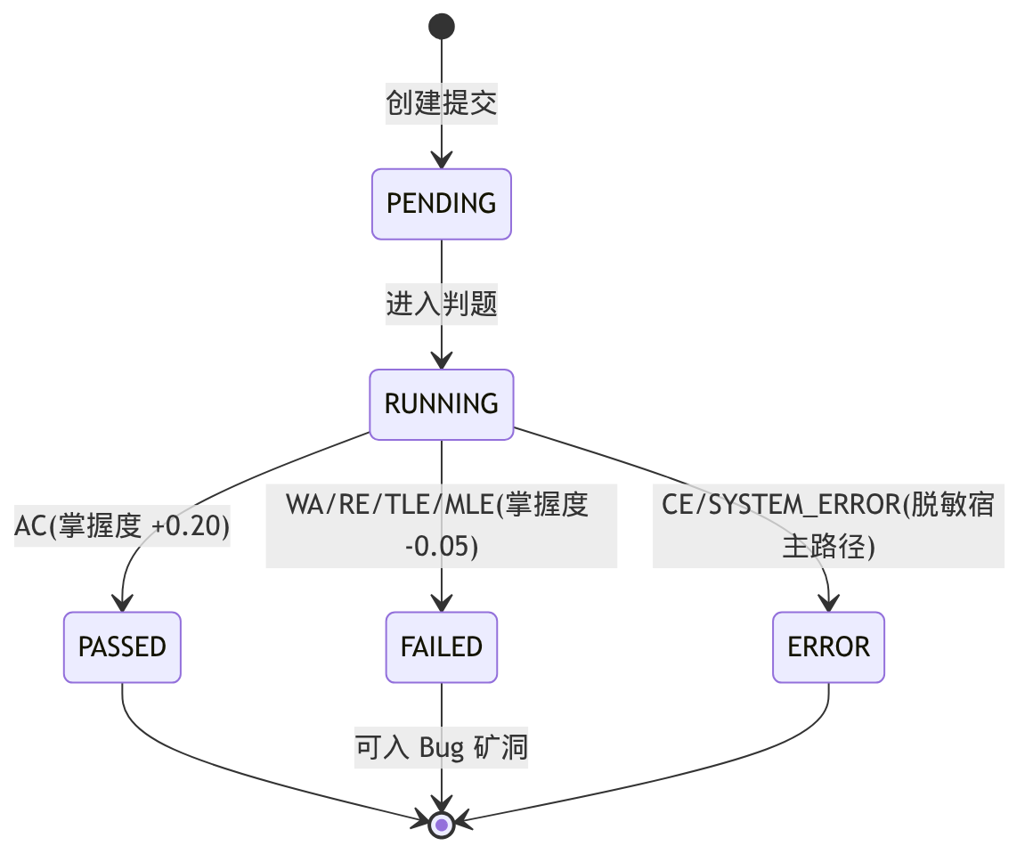
Bug 矿洞分层揭示：L1(默认)→L2→L3→L4→L5(同 KC 变式)，逐层 reveal 不一次给答案；retry-submit / variant-submit 通过则 RESOLVED（掌握度 DEBUG_FIX +0.15），本章 RESOLVED≥3 触发错题复盘补星（§12）。遗忘回声仅召回 FSRS 到期（now>due_at）且 mastery≥0.45 的 KC，写真实 practice_submission(source=BUG_MINE_ECHO)。

15.4 设计取舍
- Pyodide 结果绝不写正式判题表；隐藏用例绝不下发（/public 去用例）——真实与可信的硬边界。
- 入矿优先级与回声门槛全由后端算、前端只展示，避免客户端篡改学习优先级。

16 评估 / 复盘 / 费曼 / 路径子系统
覆盖需求 §3.13 复盘 / 费曼 / 评估、§3.14 学习路径规划。后端包 learner.evaluation、feynman、learner.path；graph evaluation_narrative_agent / feynman_tutee_agent / path_planner_agent / reflection_agent。

16.1 设计目标
周期评估聚合客观指标 + 接地叙事，并产出 DRAFT 路径供学生接受重排；费曼自测让学生「讲给 AI 学弟」、AI 接地课件提问；同一学生仅一条 ACTIVE 路径。

16.2 组件与关键流程
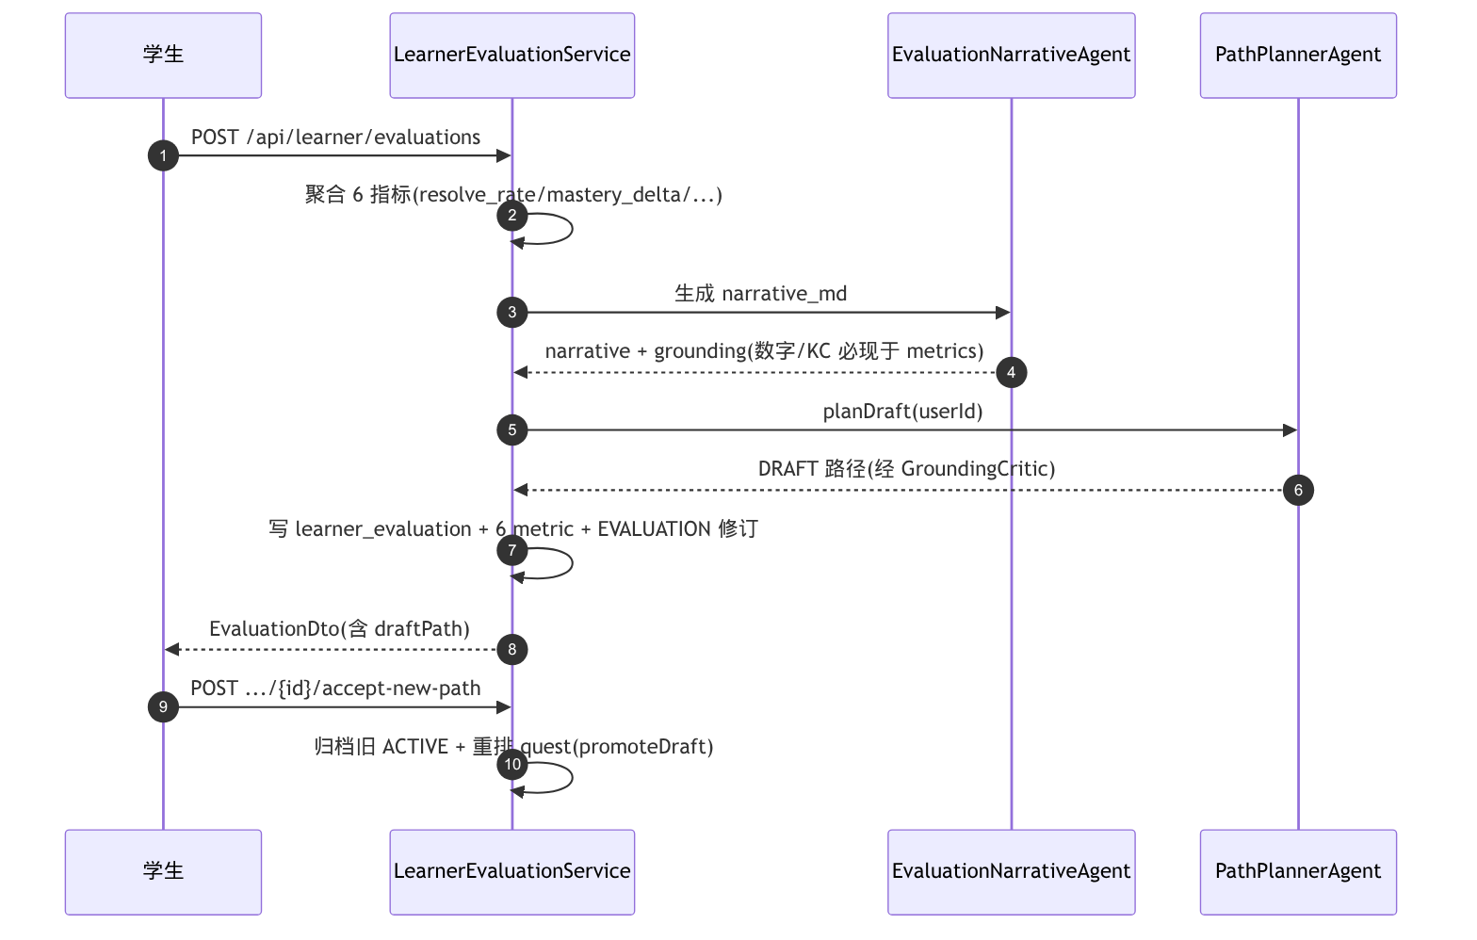
- 费曼：POST /api/feynman/sessions {kcCode} → .../teach {explanation} → .../judge；feynman_tutee_agent 基于课件证据追问、不伪造；逐轮落 feynman_turn。
- 路径：PathPlannerAgent 输入 8 维画像 + kc_mastery + course_kc.prerequisite_codes，产出有序 KC 路径（DRAFT / ACTIVE）。

16.3 设计取舍
- 评估叙事 fail-fast（EVALUATION_NARRATIVE_GROUNDING_FAILED）——叙事数字必须可溯源，宁可报错不编故事。
- DRAFT 不影响当前学习、ACTIVE 唯一——把「重排」做成学生显式接受的动作，避免路径无声突变。

17 任务 / 班级 / 教师看板子系统
覆盖需求 §3.15 任务与公告板、§3.16 轻量班级与教师看板。后端包 learner.quest、classroom（含 dashboard、quest、remediation、live）。

17.1 设计目标
任务完成强 evidence 校验；班级保持轻量（不做监控大屏 / 协作编码 / 复杂评分）；教师看板聚合查询 50 人 < 500ms（快照表 + TTL 缓存）。

17.2 组件与关键设计
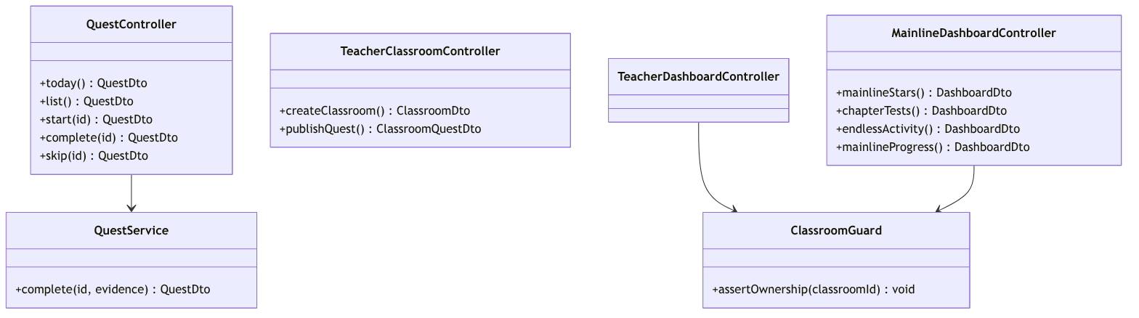
- 任务状态机 OPEN → IN_PROGRESS → COMPLETED（或 SKIPPED / EXPIRED）；complete 须提供与 requiredEvidenceType 匹配的证据（submission 须本人 PASSED）。
- 教师看板四类（mainline-stars / chapter-tests / endless-activity / mainline-progress）：JDBC 聚合 + classroom_kc_snapshot 快照表 + 5 分钟 TTL 缓存（EXPLAIN 验证）。

17.3 设计取舍
- evidence 强校验把「任务完成」与真实学习行为绑定，杜绝空刷任务推进路径。
- 看板用快照表 + 缓存而非实时大查询，换取 50 人聚合 < 500ms 与演示稳定（CON-OUT-06 拒绝实时监控大屏）。
截图占位（KC 掌握度热力图 / 章测分数箱线图）： - 网址：http://localhost:5173/teacher →（进入某班级）/teacher/classroom/{id} 的「学情看板」 - 操作：用演示教师账号登录 → /teacher 选演示班级（seed 见 deploy/scripts/seed_demo_classroom.sh）→ 打开「KC 掌握度热力图」与「章测分数分布」面板 → 分别截取。 - 数据来源：classroom_kc_snapshot、GET /api/teacher/classrooms/{id}/dashboard/chapter-tests。

18 前端与多端接入设计
覆盖需求 §3.19 多端接入，以及 Web 前端（Vue 3 + Phaser 3）整体架构。前端目录 frontend/src。

18.1 Web 前端架构
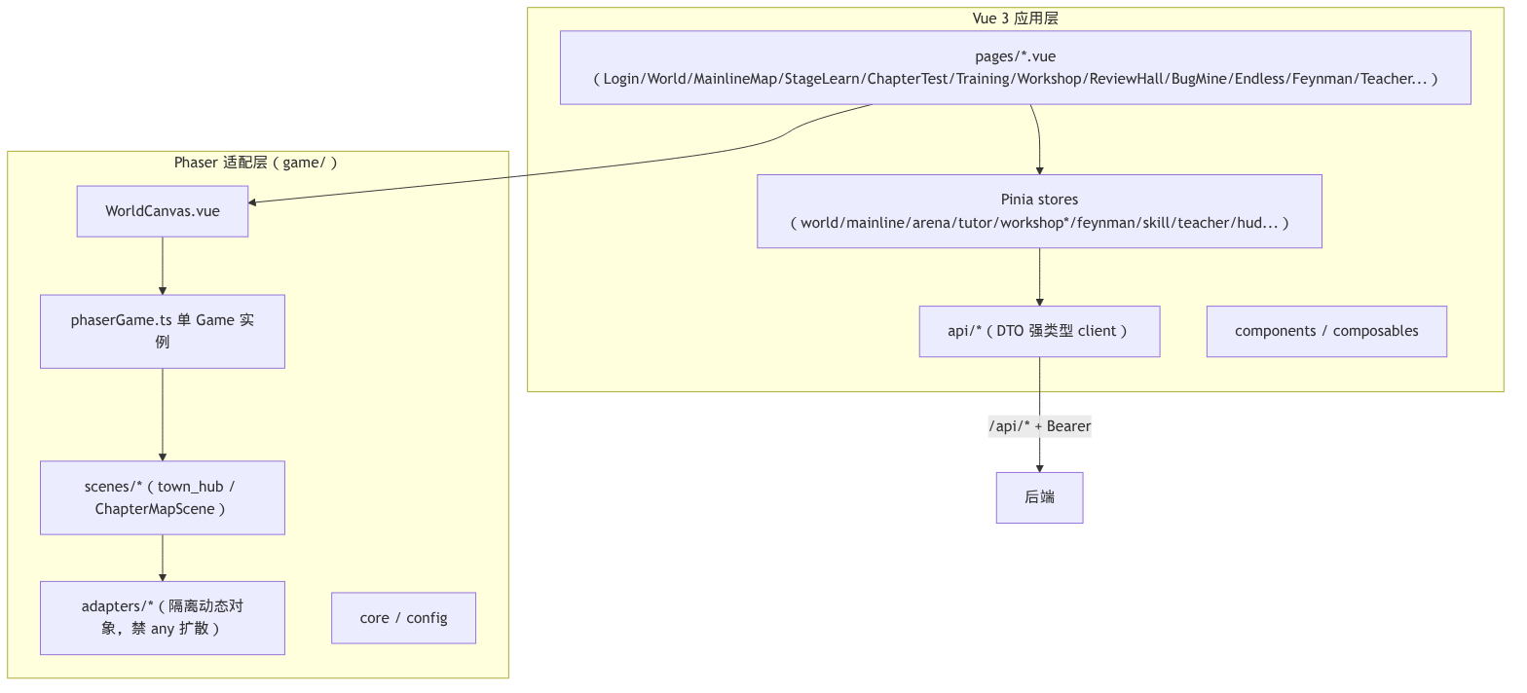
设计约束：单 Phaser.Game 实例（game/adapters/phaserGame.ts 单例 + WorldCanvas.vue）；地图 Tiled JSON 由 scripts/generate-maps.mjs 程序化生成；输入 8 向（ExtendedDirection）写后端降 4 向（toServerDirection）；游戏画布之外的学习内容（课件 / 答疑 / 资源）用普通 DOM 渲染以保证可读、可复制、可引用。

18.2 多端接入设计
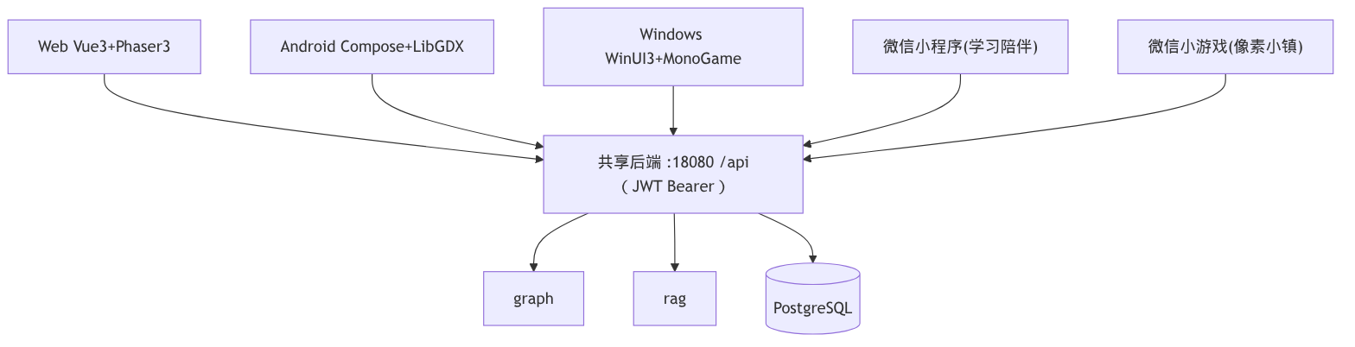
- 以 docs/clients/api-contract.md 为唯一权威契约；各原生 / 微信端不复用 Web 端 Phaser / tilemap.ts / frontend/src/api/*.ts（语义一致、实现独立）。
- Base URL 按环境区分（Web/Win localhost:18080、Android 模拟器 10.0.2.2:18080、微信线上备案 HTTPS 白名单）。
- SSE 跨端：Web fetch+ReadableStream、原生 OkHttp/HttpClient 流式按行、微信 wx.request({enableChunked:true})（POST+自定义头，原生 EventSource 不适用）。
- 能力收敛：无背包 / 货币 / 商店端点，各端不得建 UI。
截图占位（关键界面 UI 流序列）：登录后依次访问并各截一图（前端 Base：开发 http://localhost:5173、Docker http://localhost:8080）：登录 /login → 小镇 /world → 关卡地图 /mainline-map → Stage 学习页 /mainline/stage/{stageId} → 章测页 /chapter-test/{chapter} → 复盘大厅 /review-hall。历史截图见 qa-screens/。

第四部分 关键算法与横切设计

19 核心算法设计
全部为确定性纯函数（无随机、无 LLM），可单测可复现；权威实现见 docs/mastery_formula.md 与后端服务。

19.1 掌握度累积与置信度
mastery_score(new) = clamp(mastery_score(old) + delta, 0.0, 1.0)
delta: RESOURCE_READ +0.10 | PRACTICE_PASS +0.20 | PRACTICE_FAIL -0.05 | DEBUG_FIX +0.15 | BOOTSTRAP 0
confidence: ±0.05 / 事件, 读时 DECAY -0.02
维度 confidence = min(1, evidenceCount / 8); < 0.3 视为信号不足, 不强断言
设计：快照（kc_mastery）+ 事件（kc_mastery_event）双写；delta 应用后裁剪到 [0,1]（DI-01）。

19.2 FSRS-lite 间隔复习引擎
R(t) = (1 + FACTOR * t / S) ^ (-DECAY) # DECAY=0.5, FACTOR≈0.2346
interval(S, 0.9) = S
due_at = last_review_at + interval(S, 0.9) # now > due_at 即到期
decay_risk = 1 - R
设计：以「可提取性 R」驱动复习时机，替代「固定 14 天」拍脑袋规则；状态落 kc_review_state（D / S / R / due_at / reps / lapses）。

19.3 Bug 矿洞入矿优先级与遗忘回声
mine_priority = 0.35*(1-mastery) + 0.20*decay_risk + 0.20*recent_fail + 0.15*profile_hit + 0.10*(1-confidence)
echo_priority = 0.45*decay_risk + 0.25*(1-confidence) + 0.20*(1-mastery) + 0.10
recent_fail: 失败 24h 内 = 1, 到 7 天线性降 0
回声门槛: now > due_at 且 mastery_score >= 0.45 且 同 KC 无未关闭 session

19.4 章节星级（chapter_star，0–3★）
1★: 章测最高分 >= 60
2★: 1★ 且 本章全部 Stage 三件套过线
3★: 2★ 且 (本章 KC 平均掌握 >= 0.80 且 章测最高分 >= 85)
补星: 错题复盘(RESOLVED>=3) +1 | 无尽(单轮>=8对且>=80%) +1
约束: 每章每途径<=1, 封顶 3★, 幂等, 只升不降, 变更必写 star_award_event

20 安全与防幻觉设计
设计点 | 实现 | 对应需求
鉴权授权 | 无状态 JWT（TTL 12h）+ 方法级角色校验；学习端点多数仅 STUDENT，越权 403 | §4.2
判题沙箱 | subprocess 隔离 + 静态检查 + 限频 + 资源限制；失败脱敏宿主路径 | §4.2
不泄密 | 隐藏用例 / 章测答案 / 解析不下发；公开题视图去用例 | §4.2
防泄答护栏 | 答疑 / 导学在练习 / 考试语境只给思路（SAFETY_KEYWORDS + prompt） | §4.3
防幻觉三审 | RAG 证据锚定 → GroundingCritic（数字 / KC 必现于证据）→ Safety；不达标 fail-fast | §4.3
无证据诚实 | 命中不足 / 敏感词 → no_evidence_found，标注通识或告知未找到，绝不编造引用 | §4.3
内部服务保护 | RAG 重建端点 X-Internal-Token；backend / rag 仅监听 127.0.0.1 | §4.2
防幻觉三审是贯穿设计：资源 / 画像 / 路径 / debug / 评估 / 章测出题的生成末端统一接 GroundingCritic + Safety。

21 可观测性设计
走「审计即可观测 + 面向用户可解释」轻量路线（不引入 Prometheus / Grafana / Jaeger / APM）：
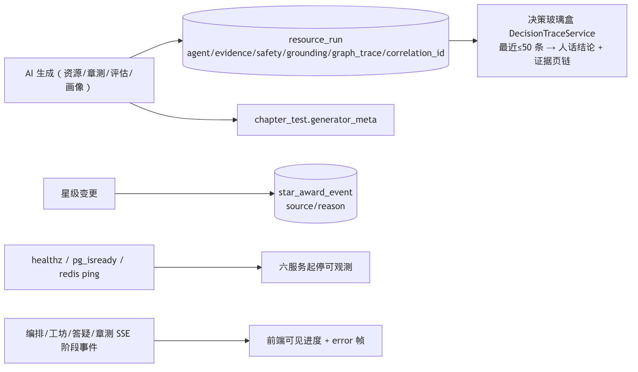
- 跨服务以 correlation_id 贯穿，graph 节点轨迹落 resource_run.graph_trace（JSON）。
- 边界：当前为应用层结构化日志，不接入集中式日志 / 指标时序库 / 分布式追踪（CON-OUT-10）。

22 性能与并发设计
关键路径 | 设计 | 目标
GET /api/mainline/overview | 单查询 CTE 聚合避免 N+1 | < 200ms
教师看板（50 人） | 索引 + classroom_kc_snapshot 快照 + 5 分钟 TTL 缓存 | < 500ms
章末考试 | 预生成解耦，start 永不等 LLM | 考试期零 LLM
章测预生成 | @Async + 信号量并发默认 2（pythontopia.mainline.pregen-concurrency）+ @Scheduled 补偿 | 不超并发、不丢任务
判题 | JudgeWorkerPool 并发上限；客户端 1s 轮询 + 退避 | 稳定不打满
「看」打点 | 前端 10s 批量上报；服务端单行 UPSERT + 限频（单次 ≤120s、每分钟 ≤2） | 降高频写压
graph / rag | 默认单 worker，靠队列削峰；无尽题面预生成池只取不生成 | 进程内状态不错乱

第五部分 可追踪性

23 需求 ↔ 设计可追踪性矩阵
需求模块 | 需求章节 | 设计落点 | 关键数据 / 算法
认证与账号 | §3.3 | §10 | users；JWT 过滤器
学习画像 | §3.4 | §10 | learner_profile(JSONB)；置信度 §19.1
小镇与世界状态 | §3.5 | §11 | GameBootstrapResponse 聚合
NPC 记忆个性化 | §3.17 | §11 | npc_memory；降级不伪造
主线冒险 | §3.6 | §12 | mainline_* / chapter_*；星级 §19.4
无尽模式 | §3.12 | §12.4 | ENDLESS_RECOVERY 补星
课程包与课件 | §3.7 | §13 | course_*；Range 流；证据图
导师答疑 / RAG | §3.8 | §13 | RAG 检索；防幻觉三审 §20
资源工坊 | §3.9 | §14 | learning_resource / resource_run
多智能体编排 | §3.18 | §14 | 11 Agent；decaying_kcs 注入
训练场判题 | §3.10 | §15 | practice_submission / judge_result
Bug 矿洞 / 遗忘回声 | §3.11 | §15 | FSRS-lite §19.2；矿洞优先级 §19.3
复盘 / 费曼 / 评估 | §3.13 | §16 | learner_evaluation；feynman_*
学习路径 | §3.14 | §16 | learning_path*；PathPlanner
任务与公告板 | §3.15 | §17 | quest*；evidence 强校验
班级 / 教师看板 | §3.16 | §17 | classroom*；看板快照
多端接入 | §3.19 | §18 | api-contract.md；前端 Phaser 单例
非功能（性能 / 安全 / 可信 / 可观测） | §4.1–§4.10 | §3、§20–§22 | —

文档维护说明：本设计文档是《需求分析说明书》的下游，随需求与后端契约演进同步更新；如与 AGENTS.md / api-contract.md 冲突，以「AGENTS.md > api-contract.md > 需求文档 > 本文」为准并尽快回填。图示用 Mermaid，雷达图 / 完整 ER 大图 / 65 节点 KC 依赖网 / 热力图 / UI 线框以 图示占位 标注，可用 SVG / ECharts / Graphviz / 截图替换。本 .md 可经 Pandoc / 支持 Mermaid 的工具转 Word。

